Název školy: | ZŠ a MŠ Verneřice
Autor výukového materiálu: | Štěpánka Hrachovcová
Číslo projektu: | CZ.1.07/1.4.00/21.1526
Název: | VY_32_INOVACE_I.Z8
Vytvořeno: | 16. 2. 2012
Vzdělávací oblast: | Člověk a příroda
Vzdělávací obor: | Zeměpis
Tematický okruh: | Krajinná sféra
Určeno pro: | 6. ročník
Anotace: | Přírodní krajiny. Materiál je zaměřen na opakování pojmů z biosféry, žáci se učí orientovat se v jednotlivých přírodních krajinách.
Metodický pokyn: | Vhodné pro skupinovou práci.
Autorem materiálu a všech jeho částí, není-li uvedeno jinak, je Štěpánka Hrachovcová.

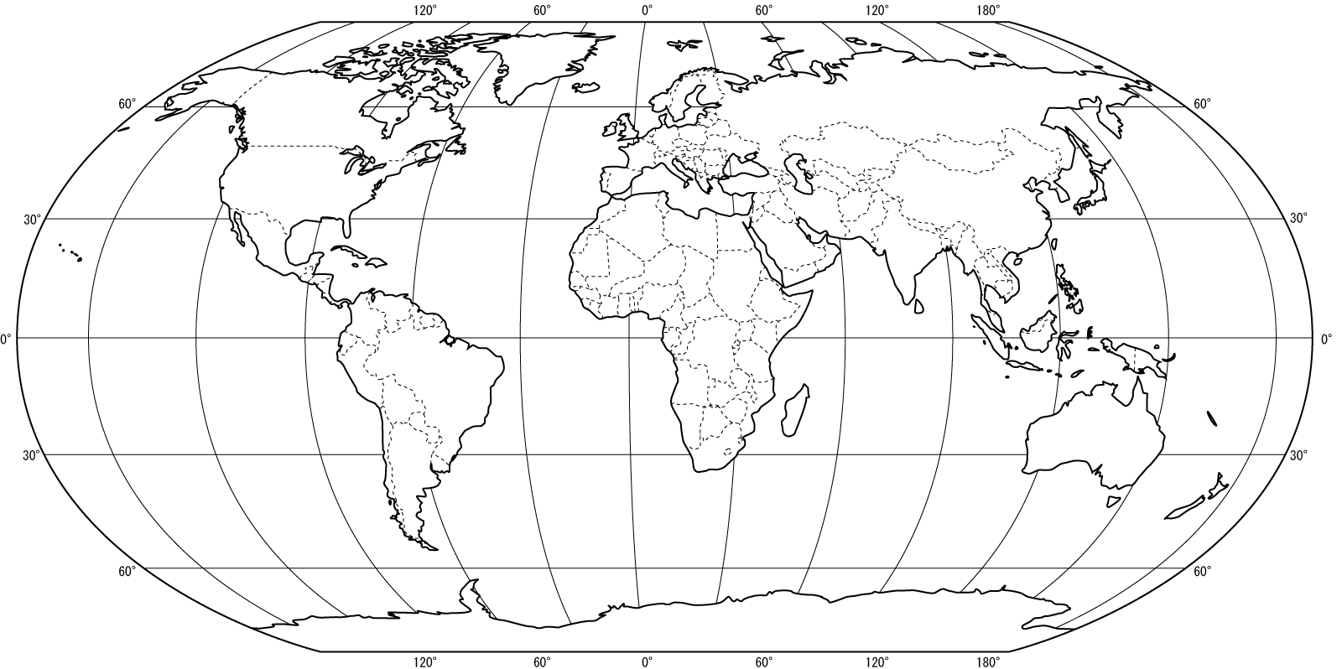

Pokus se z těchto přeházených písmen složit název živočicha a zapiš do mapky do jednotlivých okének, kde daný živočich žije.
NKDAAONA ……………………………… RILOGA ……………………………… KANLOK ………………………….
ZLIGLRY ………………………………. BVEDLLOU ……………………………. ŠIKLA EBOCÁN ………………………….
VĚMEDD LÍDEN ……………………………… JÁTVKLEP ÝBOVSROK…………………………………… LOSN NICÝKID ………………………………
BARYLEV RÓGKÁNS ……………………………………………

LESY MÍRNÉHO PÁSU | HRABOŠ, ZAJÍC | CITRUSY
TRÁVY | TROPICKÉ LESY | CIKÁDY
SAVANY | KAKTUSY | POUŠTĚ
VELBLOUD | POLÁRNÍ OBLASTI | LEDNÍ MEDVĚD
TAJGY | SNÍH, LED | JEHLIČNATÉ LESY
KAKAOVNÍK, LIÁNY | MEDVĚD HNĚDÝ, RYS | TUNDRY
SLON | SUBTROPY | OPICE, PAPOUŠEK
STEPI | SOB | BAOBABY
LIŠKA, SRNEC | SMÍŠENÉ LESY | MECHY, LIŠEJNÍKY
Vytvoř správné trojice: přírodní krajina – živočich – rostlina

Odpověz na jednotlivé otázky ANO či NE. U každé odpovědi je zapsáno písmeno. Pokud na každou otázku správně odpovíš, z jednotlivých písmen ti vyjde název živočicha žijícího v chladných vodách na severní polokouli.
- Podnebí v tropech je chladné, střídají se zde období sucha a dešťů. A-K N-V
- Na tropických plantážích se pěstuje kakaovník, banány. A-E N-V
- Nejrozlehlejší savany jsou na severní polokouli. A-U N-L
- Sahara je největší poušť na světě. A-R N-T
- Stepi v Jižní Americe se nazývají prérie. A-P N-Y
- Typickou rostlinou pouští je olivovník. A-I N-B
- V subtropech se pěstují především citrusy, vinná réva. A-A N-M
- Ve stepích žijí drobní živočichové např. zajíci, hraboši. A-G N-E
- V tundrách se nacházejí jehličnaté lesy. A-C N-R
- Pro mírný pás je typické střídání ročních dob. A-Ó N-S
- Ve vodách polárního pásu žije delfín, žralok. A-Z N-N
- Medvěd lední je typickým obyvatelem polárních oblastí. A-S N-J
- Králem afrických savan je velbloud. A-F N-K
- Nejrozsáhlejší oblast tropických lesů se nachází v povodí řeky Volhy. A-O N-Á

Tajenka …………………………………………………………….
Řešení
KLOKAN
SLON INDICKÝ
GORILA
VELBLOUD
LIŠKA OBECNÁ
VELRYBA GRÓNSKÁ
PLEJTVÁK OBROVSKÝ
ANAKONDA
MEDVĚD LEDNÍ
GRIZZLY
Pokus se z těchto přeházených písmen složit název živočicha a zapiš do mapky do jednotlivých okének, kde daný živočich žije.
NKDAAONA ANAKONDA RILOGA GORILA KANLOK KLOKAN
ZLIGLRY GRIZLLY BVEDLLOU VELBLOUD ŠIKLA EBOCÁN LIŠKA OBECNÁ
VĚMEDD LÍDEN MEDVĚD LEDNÍ JÁTVKLEP ÝBOVSROK PLEJTVÁK OBROVSKÝ LOSN NICÝKID SLON INDICKÝ
BARYLEV RÓGKÁNS VELRYBA GRÓNSKÁ

STEPI | HRABOŠ, ZAJÍC | TRÁVY
SUBTROPY | CIKÁDY | CITRUSY
SAVANY | SLON | BAOBABY
POUŠTĚ | VELBLOUD | KAKTUSY
TAJGY | MEDVĚD HNĚDÝ, RYS | JEHLIČNATÉ LESY
POLÁRNÍ OBLASTI | LEDNÍ MEDVĚD | SNÍH, LED
TUNDRY | SOB | MECHY, LIŠEJNÍKY
LESY MÍRNÉHO PÁSU | LIŠKA, SRNEC | SMÍŠENÉ LESY
TROPICKÉ LESY | OPICE, PAPOUŠEK | MECHY, LIŠEJNÍKY
Odpověz na jednotlivé otázky ANO či NE. U každé odpovědi je zapsáno písmeno. Pokud na každou otázku správně odpovíš, z jednotlivých písmen ti vyjde název živočicha žijícího v chladných vodách na severní polokouli.
- Podnebí v tropech je chladné, střídají se zde období sucha a dešťů. A-K N-V
- Na tropických plantážích se pěstuje kakaovník, banány. A-E N-V
- Nejrozlehlejší savany jsou na severní polokouli. A-U N-L
- Sahara je největší poušť na světě. A-R N-T
- Stepi v Jižní Americe se nazývají prérie. A-P N-Y
- Typickou rostlinou pouští je olivovník. A-I N-B
- V subtropech se pěstují především citrusy, vinná réva. A-A N-M
- Ve stepích žijí drobní živočichové např. zajíci, hraboši. A-G N-E
- V tundrách se nacházejí jehličnaté lesy. A-C N-R
- Pro mírný pás je typické střídání ročních dob. A-Ó N-S
- Ve vodách polárního pásu žije delfín, žralok. A-Z N-N
- Medvěd lední je typickým obyvatelem polárních oblastí. A-S N-J
- Králem afrických savan je velbloud. A-F N-K
- Nejrozsáhlejší oblast tropických lesů se nachází v povodí řeky Volhy. A-O N-Á

Tajenka VELRYBA GRÓNSKÁ

